Tacada Rápida
Frederico Henrique Silva Gurgel

- Introdução
Tacada Rápida é um jogo envolvente de sinuca que foi desenvolvido na disciplina de Estágio Supervisionado 1.

- Requisitos
Foram desenvolvidas as seguintes funcionalidades:
- Jogar Sinuca: Funcionalidade que permite que o usuário jogue a sinuca;
- Visualizar Tutorial: Funcionalidade em que são exibidas as regras do jogo;
- Visualizar Créditos: Funcionalidade onde são dados os crédito às fontes das imagens, sons e exemplos;
- Encerrar Jogo por Derrota: Funcionalidade que é acessada quando o jogo se encerra após o tempo finalizar;
- Encerrar Jogo por Vitória: Funcionalidade que é acessada quando o jogador consegue encaçapar todas as bolas antes de o tempo acabar.

- Projeto
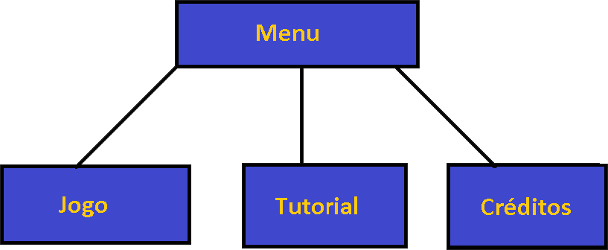

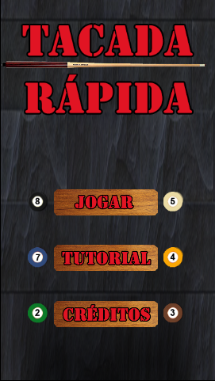
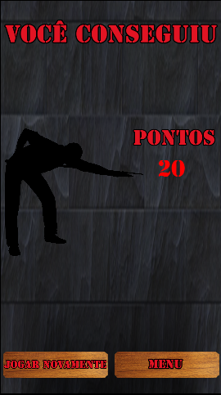
- Resultados
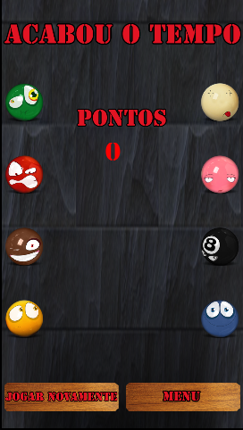
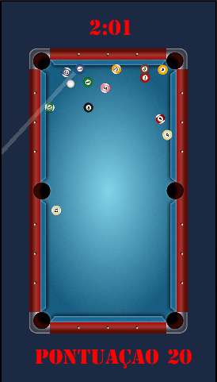

- Conclusão
O jogo Tacada Rápida foi desenvolvido no período da disciplina de Estágio Supervisionado 1, durante o período de quatro meses. Tiveram alguns desafios durante o desenvolvimento, porém foi concluído no prazo. Serão desenvolvidas novas versões, para melhoria de algumas funcionalidades e reparo de alguns problemas encontrados.

